UBND THÀNH PHỐ HỒ CHÍ MINH | CỘNG HÒA XÃ HỘI CHỦ NGHĨA VIỆT NAM
TRƯỜNG CAO ĐẲNG KỸ THUẬT | Độc lập - Tự do - Hạnh phúc
LÝ TỰ TRỌNG TP. HỒ CHÍ MINH

ĐỀ THI KẾT THÚC HỌC PHẦN LÝ THUYẾT
HỌC KỲ: NĂM HỌC:

Bậc đào tạo: Trung cấp
Học phần: KỸ THUẬT XUNG SỐ
Lớp: 15TCN-ĐT Ngày thi: ____ / ____ / 2017
Thời gian thi: 90 phút (không kể thời gian phát đề)

(Thí sinh không được sử dụng tài liệu)
Đề số 01
(Đề có 2 trang)
Câu 1: (2.5 đ)
Cho mạch sau:
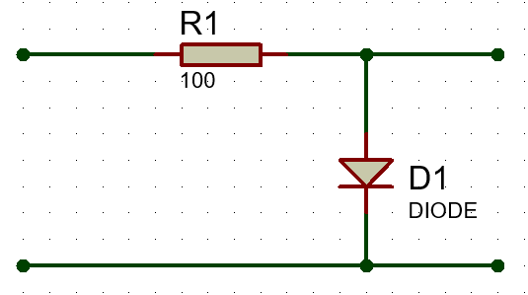

Hãy nêu tên mạch, trình bày nguyên lý hoạt động của mạch và vẽ dạng tín hiệu ra khi tín hiệu vào là song sin biên độ 10V, tần số 10KHz

Câu 2: (2.5 đ)
Hãy nêu tên mạch, vẽ và phân tích dạng song ngõ ra của mạch sau:
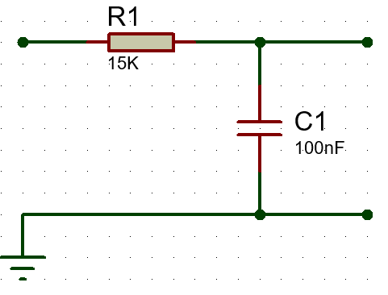
Biết ngõ vào là một xung vuông biên độ 5V, chu kỳ 10ms.

Câu 3: (2.5 đ)
Chuyển đổi hệ số của các giá trị sau:
- 2017 (D) sang hệ 16, hệ 2, hệ 8
- 1001011011 (B) sang hệ 16, hệ 10, hệ 8
- ABCD (H) sang hệ 10, hệ 2, hệ 8
- 1234 (O) sang hệ 16, hệ 2, hệ 10
- 1011011010 (B) sang hệ 16, hệ 10, hệ 8

Câu 4: (2.5 đ)
Rút gọn hàm boole sau bằng bìa Karnaugh, vẽ sơ đồ mạch logic sau khi tối thiểu hóa.
F(A, B, C, D) = $\overline{A}B\overline{C}+\overline{A}\overline{C}D+\overline{A}BC\overline{D}+\overline{A}B+AB\overline{C}D+A\overline{B}\overline{C}D$

______Hết_______

GHI CHÚ: CÁN BỘ COI THI KHÔNG ĐƯỢC GIẢI THÍCH GÌ THÊM.

TRƯỞNG KHOA TRƯỞNG BỘ MÔN GIẢNG VIÊN RA ĐỀ
(Ký tên và ghi rõ họ tên) (Ký tên và ghi rõ họ tên) (Ký tên và ghi rõ họ tên)

Huỳnh Ngọc Mai Trần Nguyên Bảo Trân

UBND THÀNH PHỐ HỒ CHÍ MINH | CỘNG HÒA XÃ HỘI CHỦ NGHĨA VIỆT NAM
TRƯỜNG CAO ĐẲNG KỸ THUẬT | Độc lập - Tự do - Hạnh phúc
LÝ TỰ TRỌNG TP. HỒ CHÍ MINH

ĐÁP ÁN ĐỀ THI KẾT THÚC HỌC PHẦN LÝ THUYẾT
HỌC KỲ: NĂM HỌC:

Bậc đào tạo: Trung cấp
Học phần: KỸ THUẬT XUNG SỐ
Lớp: 15TCN-ĐT Ngày thi: ____ / ____ / 2017
Thời gian thi: 90 phút (không kể thời gian phát đề)

Đề số 01
Câu | Ý | Đáp án | Điểm
1 |  | * Mạch xén song song  * Nguyên lý:  - Ở bán kỳ dương, Diode dẫn nên V_{o} = V_{D} = 0V  - Ở bán kỳ âm, Diode ngưng dẫn nên V_{o} = V_{i}  * Dạng xung vào ra  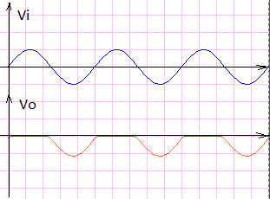 | 0.5  1  1
2 |  | * Mạch tích phân  * Tần số cắt $f_{c}=\frac{1}{2πRC}$  $$τ=RC=15.{10}^{3}x100.{10}^{-9}=1,5ms$$  So sánh t và $τ$, suy ra dạng song vào ra như sau  * 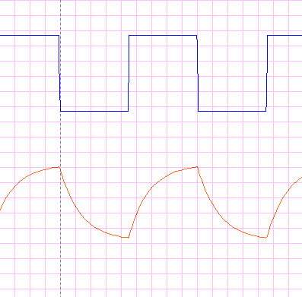 | 0.5  1  1
3 | a. | 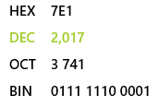 | 0.5
3 | b. | 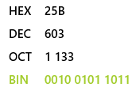 | 0.5
3 | c. | 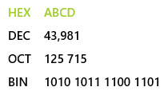 | 0.5
3 | d. | 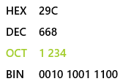 | 0.5
 | e. | 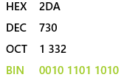 | 0.5
4 |  | F(A, B, C, D) = $\overline{A}B\overline{C}+\overline{A}\overline{C}D+\overline{A}BC\overline{D}+\overline{A}B+AB\overline{C}D+A\overline{B}\overline{C}D$  Vẽ bìa Karnaugh  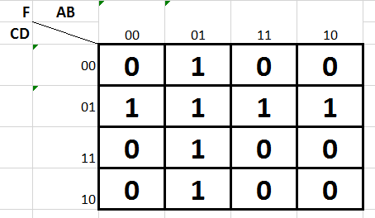 | 1
4 |  | Rút gọn bìa Karnaugh  F=$\overline{A}B+\overline{C}D$ | 1
4 |  | Vẽ mạch logic | 0.5

